Analysedocument ticketfaster



Inhoudsopgave
1 INLEIDING 3
1.1 Leeswijzer 3
2 Requirements 4
2.1 Functionele requirements 4
2.2 Niet-functionele requirements 5
3 Domeinmodel 6
4 Use cases 7
4.1 UC1: Toon aankomende concerten 8
4.2 UC2: Toon populariteit concerten 8
4.3 UC3: Registreer als bezoeker 9
4.4 UC4: Koop tickets 9
4.5 UC5: Wijzig tickets 10
4.6 UC6: Annuleer tickets 11
4.7 UC7: Visualiseer beschikbare plaatsen per artiest 11
4.8 UC8: Toon VIP-wensen bij concertlocatie 12
4.9 UC9: Toon bezoeker aanwezigheid 13
4.10 UC10: Annuleer concert 13
5 Gebruikersinterface 15
5.1 Overzicht Schermen en Navigatie 15
5.2 Interactie en Gebruikersflows 16
6 Traceability Matrix 17

INLEIDING

Dit document de functionele en niet-functionele analyse van de applicatie TicketFaster, een ticketplatform waarop concerttickets gekocht kunnen worden. De applicatie maakt het mogelijk om gegevens over concertbezoek te beheren en inzichtelijk te maken. De applicatie ondersteunt het aankoop- en beheerproces door verschillende overzichten.

De applicatie is met name bedoeld voor concertbezoekers en concertzaalmedewerkers om te zorgen dat concertbezoek vlekkeloos verloopt, zowel op het gebied van ticketverkoop als veiligheid.

Leeswijzer
In dit document worden de eisen en wensen voor Klaskompas uitgewerkt. De opbouw is als volgt:

- Hoofdstuk Requirements: Overzicht van functionele en niet-functionele eisen, waaronder user story’s met prioritering.
- Hoofdstuk Domeinmodel: Beschrijving van de belangrijkste entiteiten en relaties binnen het systeem.
- Hoofdstuk Use cases: Voor elke functie een uitwerking van de betrokken actoren, de stappen in het proces en eventuele alternatieve flows.
- Hoofdstuk Gebruikersinterface: Beschrijft de schermopbouw, navigatieopties en interactiestromen binnen de applicatie.
- Hoofdstuk Traceability Matrix: Een overzichtelijke matrix die de relatie weergeeft tussen user story’s en de bijbehorende use cases.

Met dit document kunnen ontwikkelaars, ontwerpers en concertzalen snel inzicht krijgen in wat TicketFaster moet kunnen en op welke manier gebruikers ermee interacteren.

Requirements

Functionele requirements
De functionele requirements worden geformuleerd als user story’s in Tabel 1 User story’s.

Nr. | User story | Prioriteit | Toelichting prio
US1 | Als gebruiker wil ik aankomende concerten kunnen zien, zodat ik kan bedenken waar ik tickets voor wil kopen. | M | -
US2 | Als gebruiker wil ik de meest populaire concerten zien, zodat ik weet welke concerten interessant voor mij zijn. | S | Prio > UC10
US3 | Als gebruiker wil ik mijzelf kunnen registreren als bezoeker, zodat ik tickets kan kopen, wijzigen en annuleren. | M | -
US4 | Als gebruiker wil ik tickets kunnen kopen voor een concert, zodat ik zeker ben van een plek. | M | -
US5 | Als gebruiker wil ik het aantal gekochte tickets kunnen aanpassen, zodat ik geen onnodige kosten maak door een fout. | M | -
US6 | Als gebruiker wil ik gekochte tickets kunnen annuleren, zodat ik kosteloos andere keuzes kan maken. | C | Zie voorwaarden
US7 | Als gebruiker wil ik inzicht krijgen in welke artiest hoeveel tickets beschikbaar heeft, zodat dit aan vrienden kan laten weten. | S | Prio > UC10
US8 | Als beheerder wil ik specifieke bezoeker informatie op kunnen vragen zodat ik hier de logistiek en beveiliging op kan aanpassen. | M | -
US9 | Als beheerder wil ik een concert kunnen annuleren bij een noodgeval of overmacht, zodat ik alle bezoekers veilig kan stellen en ze niet onnodig afreizen naar een concert. | S | -
US10 | Als gebruiker en beheerder wil ik dat ik wordt geholpen in het uitvoeren van acties door meldingen te krijgen over wat er goed en niet goed gaat | M | -
Tabel 1 User story’s

Niet-functionele requirements
- De database moet op een remote netwerk van de concertzalen draaien.
- Het systeem beschermt de gebruikers tegen het maken van invoer- en verwerkingsfouten door input validatie.
- Het systeem toont het resultaat van validaties in een melding.
- Het systeem toont het resultaat van acties in een melding.
- Het systeem beschermt beheerdersfunctionaliteit met een gedegen wachtwoord.
- Gevoelige applicatie configuratie wordt niet publiekelijk gedeeld maar lokaal middels .env bestanden gemanaged.
- De applicatie heeft een command-line interface (CLI), maar informatie wordt (ook) grafisch weergegeven.
- Het importeren van database gegevens gebeurt door middel van CSV-bestanden.

Domeinmodel
Het domeinmodel staat in Figuur 1 Domeinmodel.

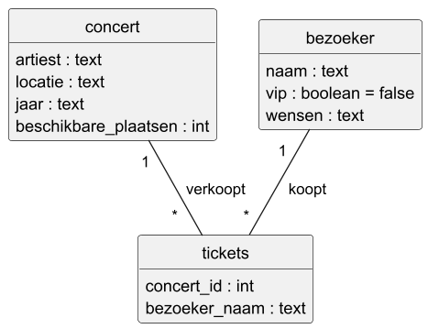
Figuur 1 Domeinmodel

Een bezoeker is geen VIP tenzij aangegeven en kan alleen dan wensen hebben. Bezoekers kunnen voor een enkel concert meerdere tickets kopen in één keer [1-5]. Hierdoor hebben tickets een eigen unieke id nodig. Een concert is een niet-unieke combinatie van artiest, locatie en jaar. Daarom moeten ze via de import functionaliteit een eigen unieke id krijgen die altijd hetzelfde is [1-n]. Het aantal beschikbare plaatsen wordt ook via de import functionaliteit bepaald.

Use cases
Het use case diagram staat in Figuur 2 Use case diagram. De Gebruiker is de reguliere concertbezoeker en medewerker van de concertzalen die de applicatie test. De Beheerder is een beveiligingsmedewerker van de concertzalen. De use cases van beide actoren zijn in theorie disjunct, dat wil zeggen dat ze elkaars functionaliteit niet kunnen gebruiken. In de praktijk hoeft dit niet volledig afgedwongen te worden en kan de Beheerder wel die van de Gebruiker gebruiken, maar niet andersom. De use cases voor het uitvragen van specifieke bezoeker informatie zijn uitgesplitst in de twee typen informatie.

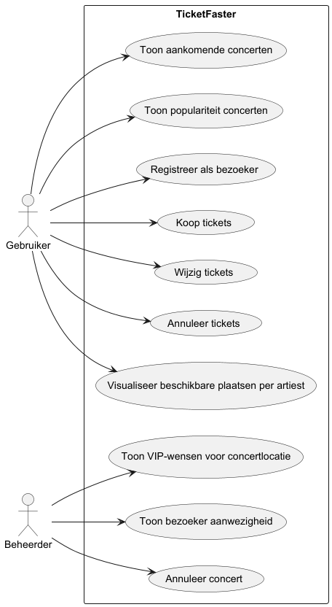
Figuur 2 Use case diagram
Voor elke use case staan hieronder de uitwerkingen. Voor de volgende use cases gelden een aantal gedeelde validatiestappen: UC2-6, UC8-10. Deze use cases valideren de in H3 benoemde input van Gebruiker en Beheerder: concert id, aantal tickets, VIP. Voor Beheerder valideren UC8 en UC9 ook de keuze voor een van beide informatie types. Deze input validatie wordt niet in onderstaande use cases uitgewerkt. Vanwege het bestaan van UC10 is het mogelijk dat validatie goed gaat, maar een concert uiteindelijk toch niet bestaat. In dat geval wordt dit teruggegeven aan de actor. Dit is niet in de use cases uitgewerkt.

UC1: Toon aankomende concerten
Actoren: Gebruiker
Beschrijving: Systeem toont een lijst van aankomende concerten.
Precondities: -
Postcondities: Gebruiker ziet een lijst van aankomende concerten.
Stappen:
- Gebruiker selecteert de optie de aankomende concerten te tonen.
- Systeem haalt de concerten op uit de database.
- Systeem toont de concerten aan de Gebruiker in een lijst.

UC2: Toon populariteit concerten
Actoren: Gebruiker
Beschrijving: Het systeem toont een lijst van concerten op basis van populariteit, gedefinieerd als het aantal verkochte tickets. De concerten zijn van boven naar beneden gesorteerd van meest populair tot minst populair.
Precondities: -
Postcondities: Gebruiker ziet een lijst van populariteit van aankomende concerten.
Stappen:
- Gebruiker selecteert de optie de populariteit van concerten te tonen.
- Systeem haalt de concerten op uit de database en sorteert deze op basis van aantal verkochte tickets.
- Systeem toont de concerten aan de Gebruiker in een lijst.

UC3: Registreer als bezoeker
Actoren: Gebruiker
Beschrijving: Gebruiker voert naam en optioneel VIP-informatie in en systeem slaat deze gegevens op in de database.
Precondities: -
Postcondities: Bezoeker is geregistreerd in systeem.
Stappen:
- Gebruiker selecteert de optie om te registreren als bezoeker.
- Systeem vraagt om bezoekersnaam.
- Gebruiker voert bezoekersnaam in.
- Systeem controleert of de bezoekersnaam al bestaat.
- Systeem vraagt VIP uit.
- Gebruiker voert in dat deze geen VIP is.
- Systeem legt bezoekersgegevens vast in de database.
- Systeem bevestigt dat bezoeker is geregistreerd.
Alternatieve flows:
- [Bezoekersnaam bestaat al]
  - Systeem geeft aan dat de bezoekersnaam al bestaat.
Einde.
- [Gebruiker is VIP]
  - Gebruiker voert in dat deze VIP is.

  - Systeem vraagt wensen uit.

  - Gebruiker voert wensen in.
Terug naar stap originele stap 7.

UC4: Koop tickets
Actoren: Gebruiker
Beschrijving: Gebruiker koopt 1 tot 5 tickets voor een concert. Beschikbaarheid van tickets wordt geüpdatet in de database.
Precondities: -
Postcondities: Systeem legt gekochte tickets vast.
Stappen:
- Gebruiker selecteert de optie om tickets te kopen.
- Systeem vraagt bezoekersnaam uit.
- Gebruiker voert bezoekersnaam in.
- Systeem controleert bezoekersnaam.
- Systeem vraagt concert id uit.
- Gebruiker voert concert id in.
- Systeem vraagt het aantal te kopen tickets uit.
- Gebruiker voert het aantal te kopen tickets in.
- Systeem controleert aantal beschikbare plaatsen.
- Systeem legt aantal gekochte tickets vast in de database.
- Systeem bevestigt aantal gekochte tickets.
Alternatieve flows:
- [Bezoekersnaam niet geregistreerd in systeem]
  - Systeem geeft aan dat de bezoekersnaam niet bekend is.
Einde.
- [Concert heeft niet genoeg tickets beschikbaar]
  - Systeem geeft aan dat er niet genoeg tickets beschikbaar zijn voor het gekozen concert.
Einde.

UC5: Wijzig tickets
Actoren: Gebruiker
Beschrijving: Gebruiker wijzigt het aantal gekochte tickets voor een concert. Beschikbaarheid van tickets wordt geüpdatet in de database.
Precondities: -
Postcondities: Het aantal door de bezoeker gekochte tickets voor een concert is gewijzigd.
Stappen:
- Gebruiker selecteert de optie om het aantal gekochte tickets te wijzigen.
- Zie UC4 vanaf hier.
Alternatieve flows: Zie UC4, met twee toevoegingen:
- [Geen tickets gevonden]
  - Systeem geeft aan dat er geen tickets gevonden zijn voor de combinatie van bezoeker en concert.
Einde.
- [Wijziging naar hetzelfde aantal tickets]
  - Systeem geeft aan dat het aantal tickets hetzelfde is.
Einde.

UC6: Annuleer tickets
Actoren: Gebruiker
Beschrijving: Gebruiker annuleert de tickets voor een concert. Bij meerdere aankopen voor hetzelfde concert worden alle tickets verwijderd.
Precondities: -
Postcondities: Tickets zijn geannuleerd voor het concert.
Stappen:
- Gebruiker selecteert de optie om tickets annuleren.
- Systeem vraagt bezoekersnaam uit.
- Gebruiker voert bezoekersnaam in.
- Systeem controleert bezoekersnaam.
- Systeem vraagt concert id uit.
- Gebruiker voert concert id in.
- Systeem verwijdert tickets in de database.
- Systeem bevestigt dat tickets voor het concert geannuleerd zijn.
Alternatieve flows:
- [Bezoekersnaam niet geregistreerd in systeem]
  - Systeem geeft aan dat de bezoekersnaam niet bekend is.
Einde.
- [Geen tickets gevonden]
  - Systeem geeft aan dat er geen tickets gevonden zijn voor de combinatie van bezoeker en concert.
Einde.

UC7: Visualiseer beschikbare plaatsen per artiest
Actoren: Gebruiker
Beschrijving: Het systeem toont een staafdiagram met op de x-as alle artiesten en op de y-as het totaal aantal beschikbare plaatsen voor alle concerten van die artiest.
Precondities: -
Postcondities: Gebruiker ziet een visualisatie van het aantal beschikbare plaatsen per artiest.
Stappen:
- Gebruiker selecteert de optie om beschikbare plaatsen per artiest te visualiseren.
- Systeem haalt de concerten met het totaal aantal beschikbare plaatsen op uit de database.
- Systeem verwerkt de concertgegevens in een staafdiagram.
- Systeem toont de concerten aan de Gebruiker in een staafdiagram.

UC8: Toon VIP-wensen bij concertlocatie
Actoren: Beheerder
Beschrijving: Het systeem toont de wensen van VIP-bezoekers van een concert aan de Beheerder middels de concertlocatie.
Precondities: -
Postcondities: De Beheerder ziet een lijst met wensen van alle VIP-bezoekers van een door Beheerder gekozen concertlocatie.
Stappen:
- Beheerder selecteert de optie om bezoeker details op te vragen
- Systeem vraagt toegangscode uit
- Beheerder voert toegangscode in
- Systeem controleert toegangscode
- Systeem vraagt type informatie uit
- Beheerder voert type informatie in [VIP-wensen]
- Systeem vraagt concert id uit.
- Beheerder voert concert id in.
- Systeem toont de VIP-wensen voor de concertlocatie aan de Beheerder in een lijst.
Alternatieve flows:
- [Toegangscode is niet geldig]
  - Systeem geeft aan dat de toegangscode niet geldig is.
Einde.
- [Geen tickets verkocht aan VIP-bezoekers voor concert]
- Systeem geeft aan dat er geen VIP-bezoekers aanwezig zijn bij het concert.
Einde.

UC9: Toon bezoeker aanwezigheid
Actoren: Beheerder
Beschrijving: Het systeem toont de aanwezigheid van een bezoeker aan alle concerten waar deze bezoeker tickets voor heeft.
Precondities: -
Postcondities: De Beheerder ziet een lijst met concerten waarop de door Beheerder gekozen bezoeker aanwezig is.
Stappen:
- Beheerder selecteert de optie om bezoeker details op te vragen
- Systeem vraagt toegangscode uit
- Beheerder voert toegangscode in
- Systeem controleert toegangscode
- Systeem vraagt type informatie uit
- Beheerder voert type informatie in [Bezoeker aanwezigheid]
- Systeem vraagt bezoekersnaam uit.
- Gebruiker voert bezoekersnaam in.
- Systeem controleert bezoekersnaam.
- Systeem toont de aanwezigheid van de bezoeker bij concerten.
Alternatieve flows:
- [Toegangscode is niet geldig]
- Systeem geeft aan dat de toegangscode niet geldig is.
Einde.
- [Bezoekersnaam niet geregistreerd in systeem]
  - Systeem geeft aan dat de bezoekersnaam niet bekend is.
Einde.
- [Bezoeker heeft geen tickets voor concerten]
  - Systeem geeft aan dat bezoeker geen tickets voor concerten heeft.
Einde.

UC10: Annuleer concert
Actoren: Beheerder
Beschrijving: Het systeem annuleert een concert en alle bijbehorende tickets.
Precondities: -
Postcondities: Het systeem heeft het concert uit de database verwijderd.
Stappen:
- Beheerder selecteert de optie om een concert te annuleren
- Systeem vraagt toegangscode uit
- Beheerder voert toegangscode in
- Systeem controleert toegangscode
- Systeem vraagt concert id uit.
- Beheerder voert concert id in.
- Systeem verwijdert het concert en bijbehorende tickets uit de database.
- Systeem bevestigt dat concert geannuleerd is.
Alternatieve flows:
- [Toegangscode is niet geldig]
  - Systeem geeft aan dat de toegangscode niet geldig is.
Einde.

Gebruikersinterface

De volgorde van use cases in Figuur 2 is ook de volgorde waarin dit aan de Gebruiker en vervolgens de Beheerder getoond moet worden. De interface is niet-grafisch, dat wil zeggen de gebruiker voert informatie in en vraagt informatie uit via een selectiemenu prompt. De use cases worden daarbij gebruikt als het vertrekpunt van de opties in het selectiemenu.

Overzicht Schermen en Navigatie
- Selectiemenu met voor de Gebruiker opties voor inzicht in (populaire) concerten, registratie en afhandelen van ticketverkoop. Daarnaast zijn er voor de Beheerder opties om extra informatie op te vragen of een concert te annuleren. Het systeem toont op verzoek de opgevraagde informatie en/of meldingen over afhandeling van een keuze.
  - Opties zijn genummerd, gebruiker maakt keuze door nummer in te voeren.
- Grafieken van beschikbare plaatsen, zie Figuur 3 Schermontwerp
  - Een staafdiagram waarin het totaal aantal beschikbare plaatsen per artiest wordt afgebeeld

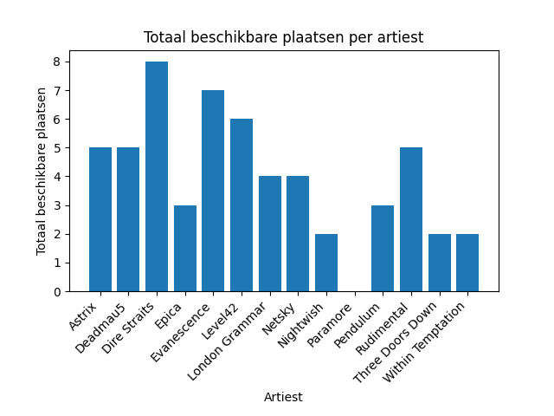
Figuur 3 Schermontwerp staafdiagram beschikbare plaatsen

Interactie en Gebruikersflows
Hieronder wordt een opsomming getoond van alle happy-flows die kunnen voorkomen in de applicatie. In de interactie kan er nooit terug gegaan worden, alleen verder.

- Concerten tonen: Er wordt een lijst met aankomende concerten getoond
- Populaire concerten tonen: Er wordt een lijst met populaire concerten getoond
- Reguliere bezoeker registratie: Naam bezoeker invullen > VIP invullen met ‘N’ > Er wordt een melding getoond dat de bezoeker is geregistreerd
- VIP-bezoeker registratie: Naam bezoeker invullen > VIP invullen met ‘J’ > Wensen invullen > Er wordt een melding getoond dat de bezoeker is geregistreerd
- Tickets kopen of wijzigen: Naam bezoeker invullen > Concert ID invullen > Aantal tickets invullen > Er wordt een melding getoond dat de tickets zijn gekocht/gewijzigd
- Tickets annuleren: Naam bezoeker invullen > Concert ID invullen > Er wordt een melding getoond dat de tickets zijn geannuleerd
- Visualiseren beschikbare plaatsen: Er wordt een staafdiagram met het totaal aantal beschikbare plaatsen per artiest getoond
- VIP-wensen opvragen: Toegangscode invullen > VIP-wensen selecteren > Concert ID invullen > Er wordt een lijst van VIP-bezoekers voor gekozen concert getoond
- Bezoeker details opvragen: Toegangscode invullen > Bezoeker selecteren > Naam bezoeker invullen > Er wordt een lijst van concerten voor gekozen bezoeker getoond
- Concert annuleren: Toegangscode invullen > Concert ID invullen > Er wordt een melding getoond dat het concert geannuleerd is

Traceability Matrix

De user stories en use cases worden aan elkaar gerelateerd middels Tabel 2 Tracebility matrix. US10 geldt voor alle use cases en is niet als losse use case uitgewerkt.

 | UC1 | UC2 | UC3 | UC4 | UC5 | UC6 | UC7 | UC8 | UC9 | UC10
US1 | X
US2 |  | X
US3 |  |  | X
US4 |  |  |  | X
US5 |  |  |  |  | X
US6 |  |  |  |  |  | X
US7 |  |  |  |  |  |  | X
US8 |  |  |  |  |  |  |  | X | X
US9 |  |  |  |  |  |  |  |  |  | X
US10 | X | X | X | X | X | X | X | X | X | X
Tabel 2 Traceability matrix



